
Муниципальное образование Кондинский район
Ханты-Мансийского автономного округа – Югры

АДМИНИСТРАЦИЯ КОНДИНСКОГО РАЙОНА

ПОСТАНОВЛЕНИЕ

от 24 октября 2025 года |  |  | № 1128
 | пгт. Междуреченский

О внесении изменений в Проект организации
дорожного движения муниципальных автомобильных дорог Кондинского района,
пгт. Междуреченский, ул. Весенняя, ул. Толстого,
ул. 1-й квартальный проезд

В соответствии с Федеральным законом от 08 ноября 2007 года № 257-ФЗ
«Об автомобильных дорогах и о дорожной деятельности в Российской Федерации и о внесении изменений в отдельные законодательные акты Российской Федерации» администрация Кондинского района постановляет:
1. Внести в проект организации дорожного движения муниципальных автомобильных дорог Кондинского района пгт. Междуреченский, ул. Весенняя, ул. Толстого, ул. 1-й квартальный проезд следующие изменения:
1.1. В схему дислокации дорожных знаков и разметки по ул. Весенняя, д. 57 на ПК1+040км дополнительно включить дорожный знак 5.16 «Место остановки автобуса» (приложение 1).
1.2. В схему дислокации дорожных знаков и разметки по ул. 1-й квартальный проезд на ПК0+825км дополнительно включить дорожный знак 5.16 «Место остановки автобуса» (приложение 2).
1.3. В схему дислокации дорожных знаков и разметки по ул. Толстого на ПК1+065км дополнительно включить дорожный знак 5.16 «Место остановки автобуса» (приложение 3).
2. Отделу дорожной деятельности администрации Кондинского района (М.М. Чернышову) внести соответствующие изменения в проект организации дорожного движения муниципальных автомобильных дорог Кондинского района пгт. Междуреченский.
3. Постановление разместить на официальном сайте органов местного самоуправления Кондинского района.
4. Постановление вступает в силу после его подписания.
5. Контроль за выполнением постановления возложить на заместителя главы района Д.С. Шишкина.

Глава района |  | А.В.Зяблицев

жм/Банк документов/Постановления 2025

Приложение 1
к постановлению администрации района
от 24.10.2025 № 1128

Остановка «ул. Юбилейная»
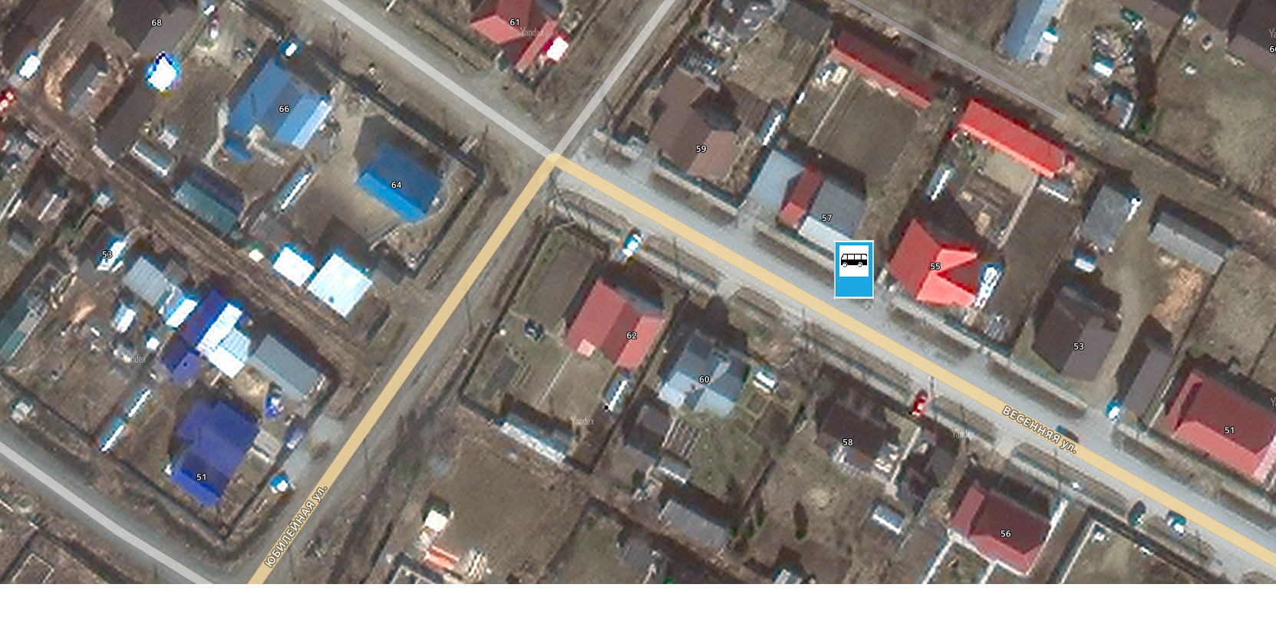
Приложение 2
к постановлению администрации района
от 24.10.2025 № 1128

Остановка «магазин «Магнит»

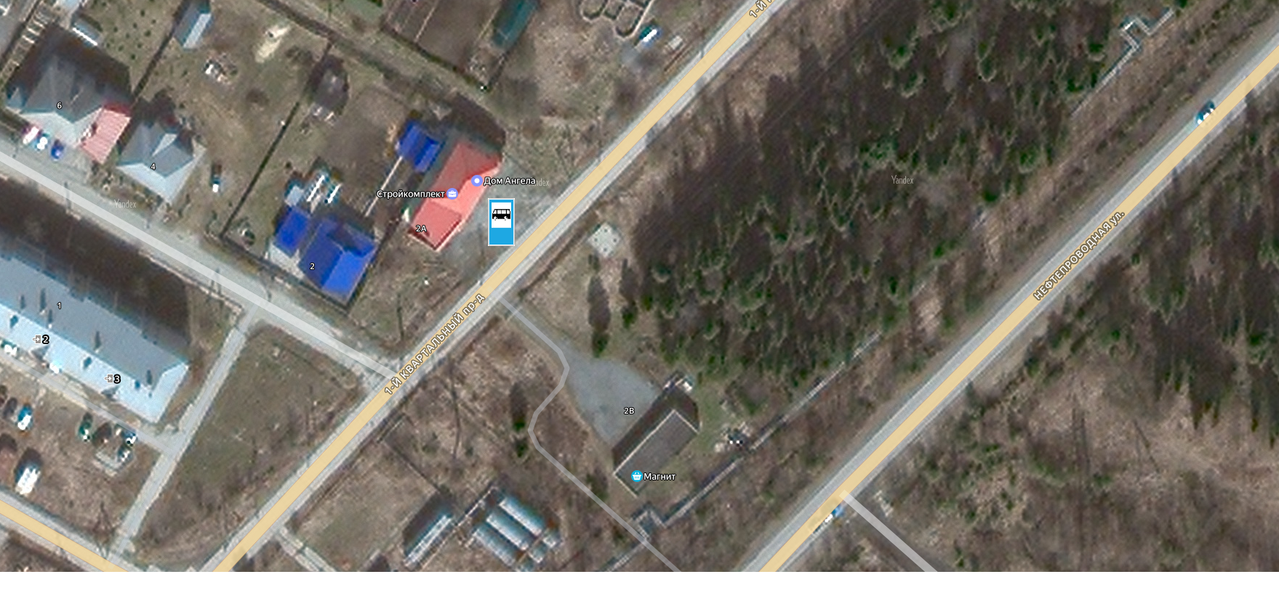

Приложение 3
к постановлению администрации района
от 24.10.2025 № 1128

Остановка «магазин «Карат»
